Требования к презентации:
Оценка | Оформление | Организационная часть | Содержание
  (отлично) | Проект характеризуется большой оригинальностью идей, исследовательским подходом к собранным и проанализированным материалам, использованием широкого спектра первоисточников. | Работу над проектом в равной мере осуществляли все члены группы. Элементы дизайна и содержания представляют собой педагогически обоснованное единство, усиливающее общее впечатление от материалов презентации и развивающее учащихся. Компоненты учебного проекта хорошо подготовлены для использования. Учебный проект легко модернизировать и реализовать в разноуровневом обучении | Содержание проекта понятно, представлено логично и удобно для восприятия. Самостоятельные исследования учащихся самым понятным образом иллюстрируют основополагающий вопрос. Цели и темы обучения ясно изложены, хорошо определены и поддержаны основополагающим вопросом.
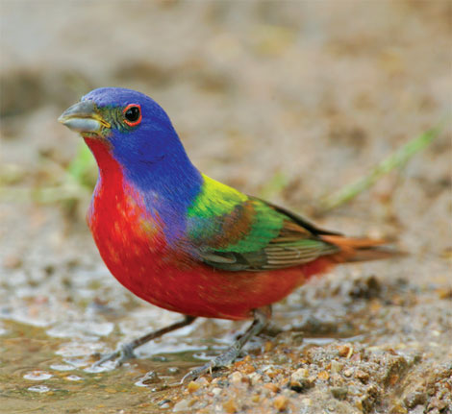  (хорошо) | Проект разработан на основе оригинальных авторских идей, усиленных большой подборкой материалов из разных источников информации. | Большинство членов группы внесли свой вклад в работу группы. Элементы дизайна и содержания дополняют и усиливают друг друга. Описание учебного проекта отображает последовательность мероприятий по его внедрению, но некоторые аспекты непонятны. Компоненты учебного проекта являются завершенными. Учебный проект можно реализовать в разноуровневом обучении. | Материал изложен логично, между его частями сделаны плавные переходы. Самостоятельные исследования учащихся частично иллюстрируют основополагающий вопрос. Намеченные цели и темы обучения изложены и частично поддержаны основ. вопросом.
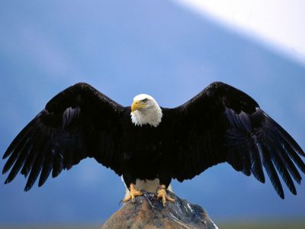  (слабо) | Проект выполнен на основе большой коллекции материалов и идей, заимствованных из разных источников информации. | Большинство членов группы участвовали в работе над проектом, однако нагрузка между ними была распределена неравномерно. Графика выполнена не всегда корректно – отсутствует гармония, пропорции. Нет общего стиля. Описанию учебного проекта не хватает ясности. Компоненты учебного проекта частично не завершены. Учебный проект можно реализовать только в собственном классе. | Материал проекта дается более или менее логично, но не понятны отдельные вопросы. Самостоятельные исследования учащихся частично иллюстрируют основополагающий вопрос. Намеченные цели и темы обучения расплывчаты и плохо поддержаны основополагающим вопросом.
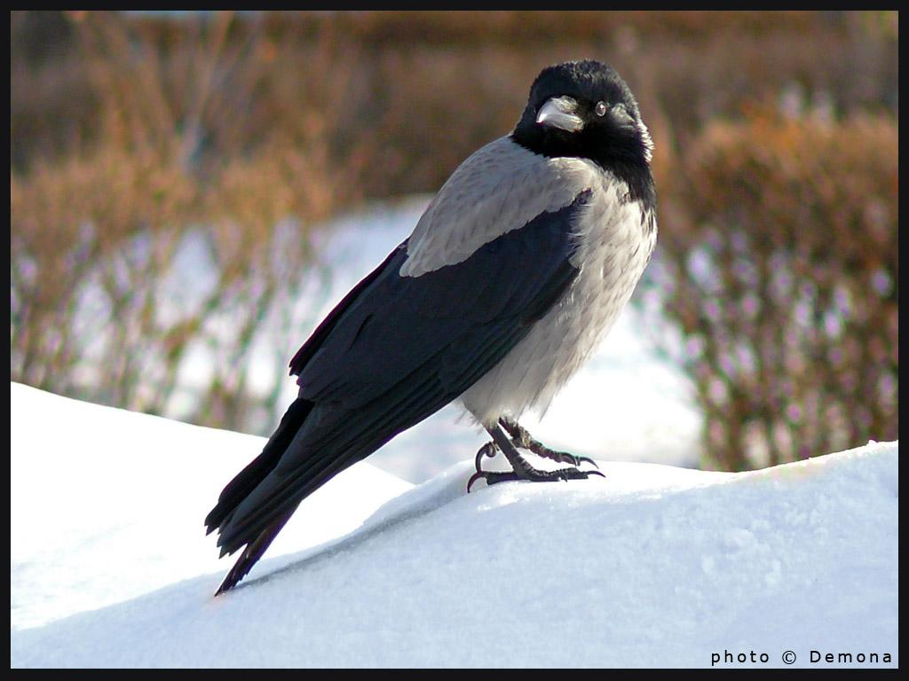  (плохо) | Проект выполнен, главным образом на основе минимального набора материалов и идей, заимствованных из ограниченного количества источников информации. | Использование компьютерной анимации практически отсутствует. Роли между участниками проекта распределены не были, коллективная деятельность практически не осуществлялась. Графике уделено слишком большое количество. Описание учебного проекта непонятно. Компоненты учебного проекта не завершены. Учебный проект невозможно реализовать в урочной деятельности. | Нет логической последовательности в изложении материала, были допущены ошибки. Отсутствуют самостоятельные исследования учащихся. Нет деятельности учащихся, связанные с умениями находить, описывать и суммировать информацию. Намеченные цели и темы обучения расплывчаты и плохо поддержаны вопросами темы.

